总部集中采购、门店分别收货，怎样衔接集团订货与采购结果｜云上订货系统
连锁企业让门店各自向供应商采购，门店谈价、采购量和到货时间往往不一致；总部改成集中采购以后，又容易出现另一种“总量正确、门店收不齐”的局面。供应商按采购单送了24箱，总部报表显示已到24箱，B门店却只收到6箱而不是8箱，C门店多收2箱。单看集团采购汇总没有缺口，按门店看却有一笔仍待补发的需求。此时如果财务仅凭供应商送货总量付清，B门店少货的责任就很难追。
这篇用A门店10箱、B门店8箱、C门店6箱的示例拆开五个数字：门店原需求、总部采购量、供应商发运量、每店实收与实际结算量。数字用于解释核对方法，不代表系统自动生成门店分配或自动拆分应付；直接送门店与先进总部仓再配送，是两条不同履约路径，须按实际配置和单据验证。

门店报需求时先锁定批次、单位和门店身份
总部希望一次采购获得更稳的供货条件，前提是收集的确实是同一批可采购需求。门店上报时至少记商品编码与规格、订货单位、要求到货日、收货地址、门店主体和下单时间。若A报10箱，B报8箱，C报6箱，总部按箱汇总为24箱；若B报的是8件而一箱为24件，不能把8直接加进箱数。餐饮门店还要说明是否有替代品、是否必须在开餐前送达，否则采购价格相同，履约要求却完全不同。
设定上午10点截单，10点后的补单不要静默写入已发给供应商的24箱。可以排入下一批，也可以由采购确认供方仍能追加并变更本批，但无论哪种，都要让原批次和补单批次能分别回查。若门店在截单后把A的10箱改为12箱，而总部没收到变化，送货单与门店期望必然不一致。明确“何时锁单、谁能修改、修改后谁复核”，比让门店反复在微信群提醒更可靠。
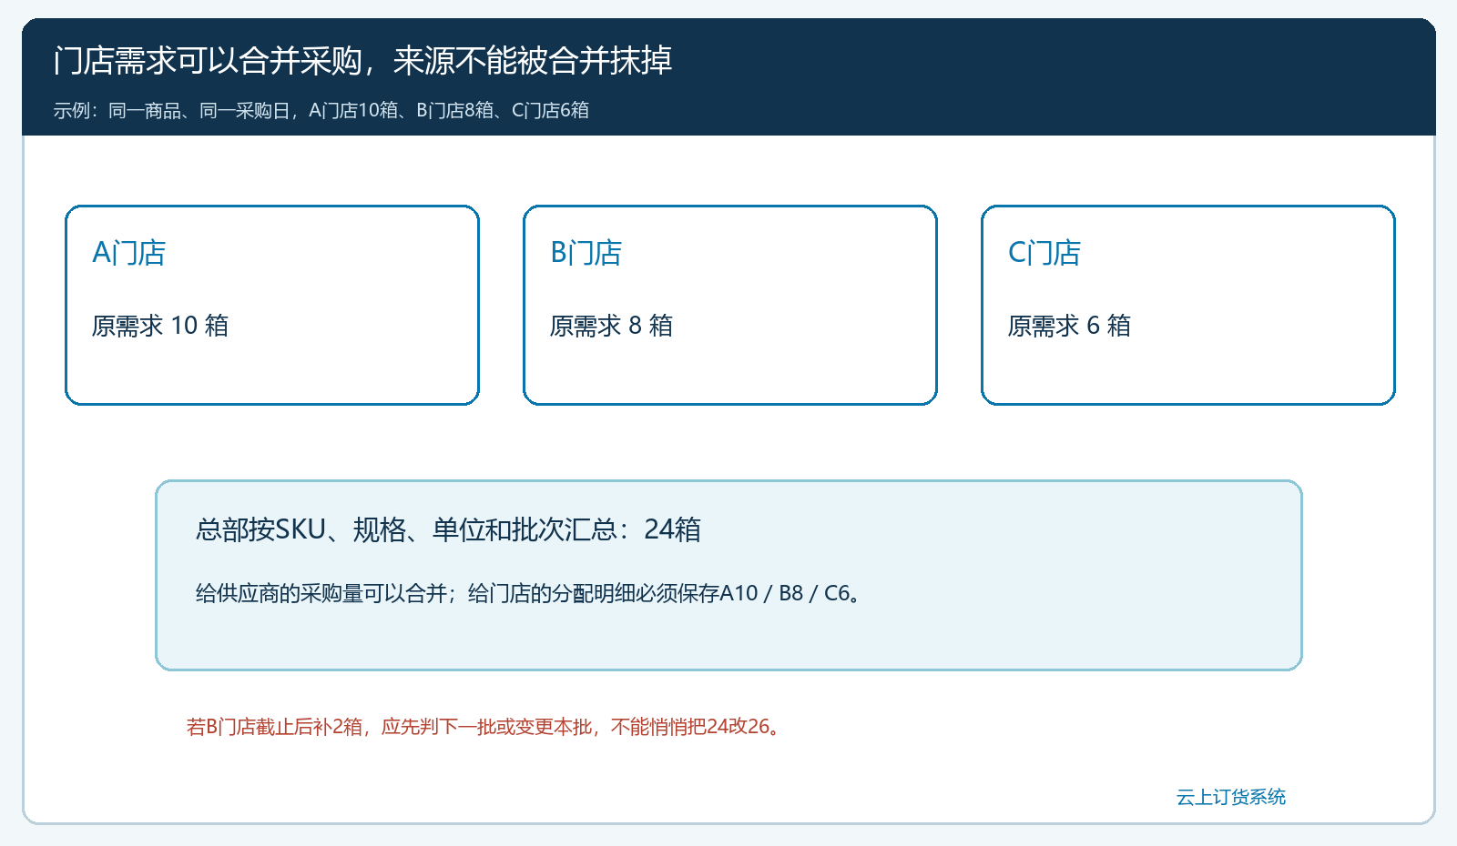
图1：总部可以把10、8、6箱合成24箱对外采购，但门店来源和分配数量必须保留，补单另判断批次。
当前PC管理端订货汇总页面提供按期间查看订单单数、客户、商品和基本数量的视角；它是核对订单来源的入口。运营人员应先筛选正确日期、订单状态和门店范围，再看商品单位和明细，不能把所有下单记录直接当作今日有效采购需求：取消单、已满足订单、预售单和重复录单应区别处理。若系统截图在某个期间没有数据，只能说明该期间查询为空，不能把空报表当作门店已完成上报的证明。

按商品合并的是采购议价量，不能抹掉分店的交付份额
汇总之前先扣除可用库存和可信的在途。若总部仓已有5箱可用于本批需求，而A、B、C共要24箱，采购建议量可能只需19箱；但如果这5箱已被其他订单锁定，就不能再扣。采购还要检查供应商起订量、包装整箱和到货日，避免把不足一箱的需求凑成不能送的零散数量。采购员最终确认的数与门店原需求数可以不同，但差异必须解释为库存供给、在途供给、替代商品或本次追加备货，不能只在采购单上留一个新数字。
PC管理端“按商品汇总”的真实画面展示某商品采购合计40公斤、金额600元。这类汇总有助于看采购品类与金额，却无法单凭一行40公斤判断原来是哪些门店要货、每店应收多少，也不能证明供方已经按门店送达。企业把订货需求转成采购建议时，应留一张可回查的来源清单：商品、单位、汇总期间、纳入的原订单、扣减库存、最终采购数，以及各门店原分配数。
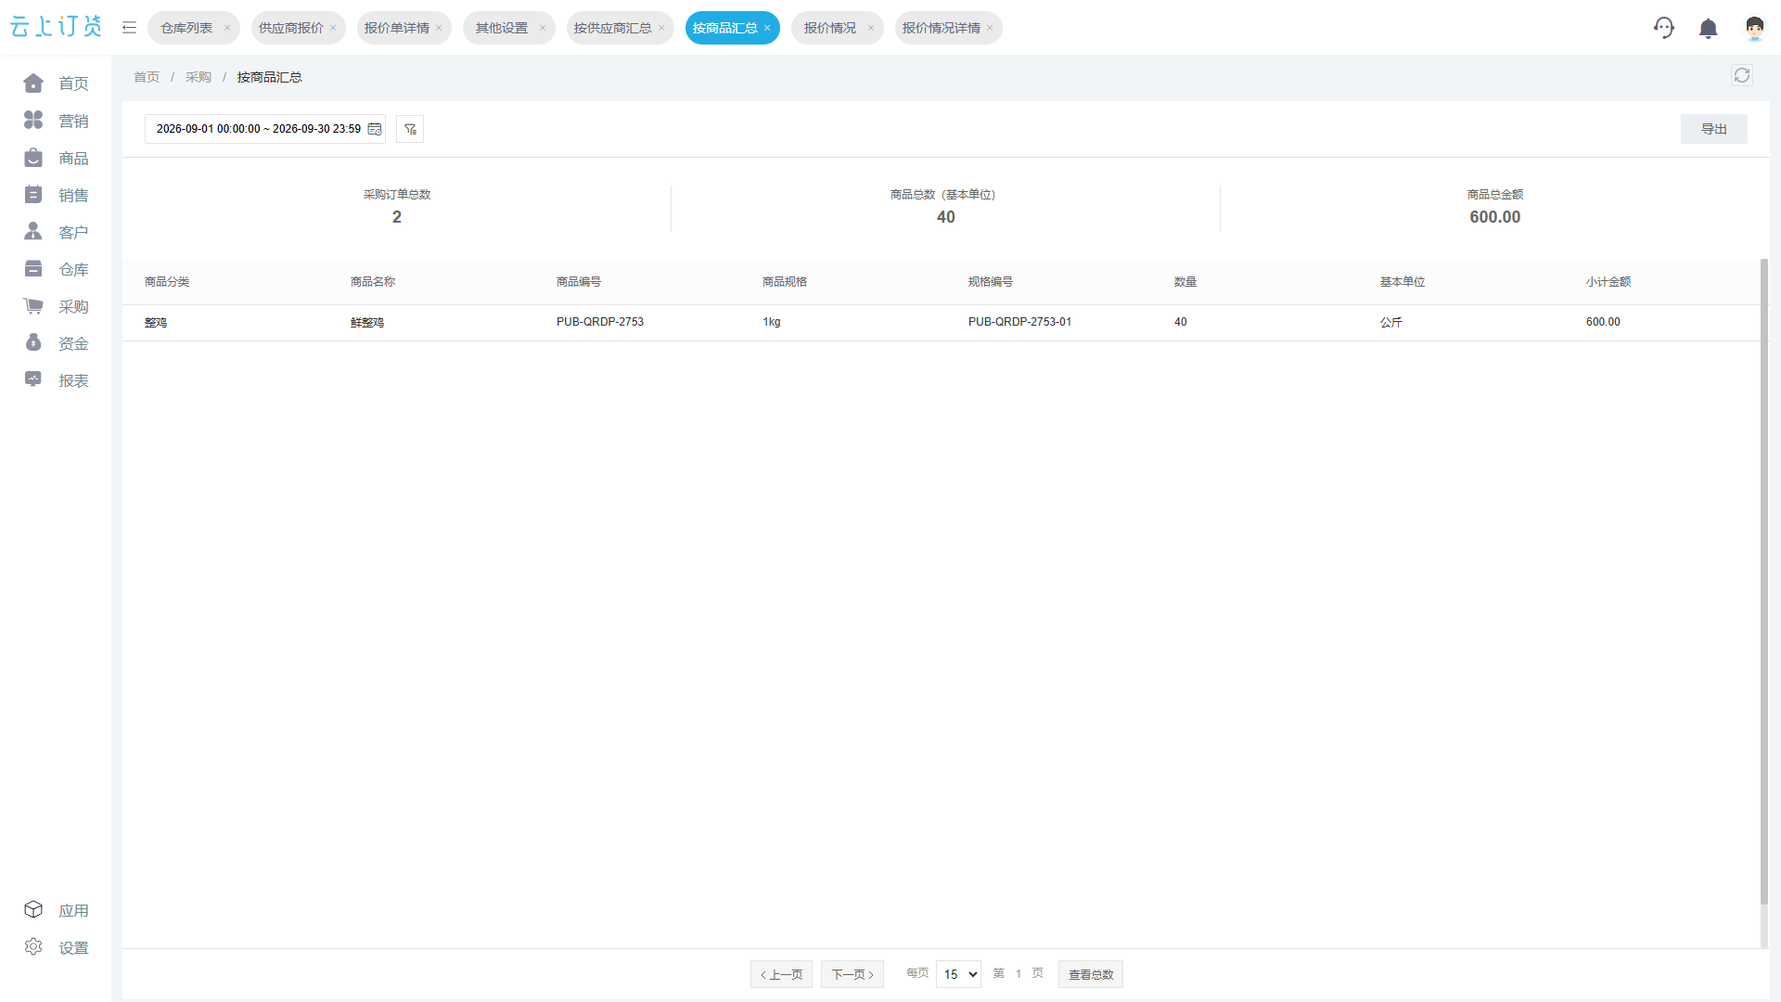
图2：系统实拍证明可按商品看采购数量与金额；门店来源和送达结果仍要回到原订单及分配记录核对。
如果一个商品由两家供应商供货，采购计划还应记录每家承担的数量和交期。A供应商送A、B门店，B供应商送C门店，不能只保留合计24箱后再让门店自己猜发货来源。供应商晚送时，总部须知道影响哪家门店和哪一餐、哪一个销售日，及时调整配送或通知替代。商品汇总是议价与采购效率工具，门店明细才是履约责任依据。

采购单写清谁买、送哪里、由谁收，仓配路径两种情形分开
总部向供应商下单前，先明确签约和购买主体：是总部公司统一采购后再内部调配，还是区域公司分别购进、总部仅集中议价。采购金额由谁承诺、货权何时转移、由谁收发票和付款，要与真实合同及物流路径一致。不能因为总部操作系统里的采购按钮，就推断所有门店都是同一购买主体。若门店是独立加盟商，还需区分总部代采、供应商向加盟商直接销售和总部先采购再销售，单据和对账方式各不相同。
直接送门店时，采购单或关联分配送货资料至少应注明A10、B8、C6箱、各自地址、联系人、到货时间窗和验收要求。供应商装车清单也应按店分列，不能只写“24箱送某地区”。先进总部仓时，仓库先按采购验收，再按门店需求生成分拣与出库任务；此时供应商“送到总部仓”并不等于三家门店已经收到。两条路径在图上必须分开，避免一张合计采购单覆盖两种交付责任。
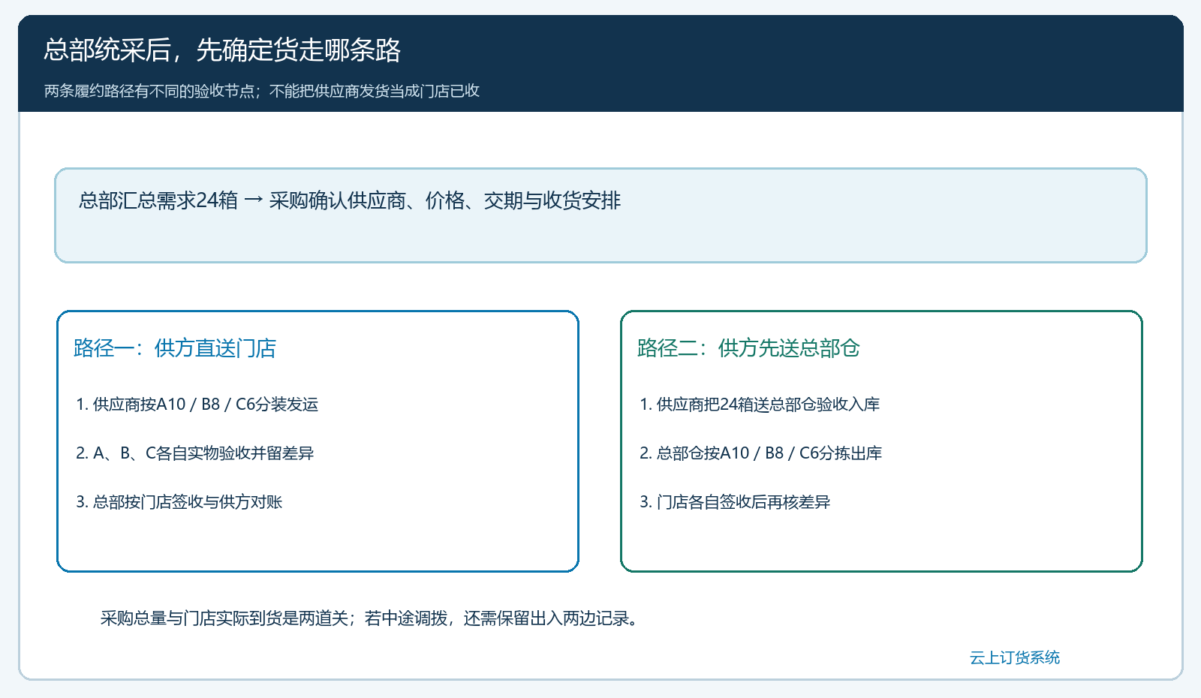
图3：直送门店与先进总部仓的验收节点不同；该图仅解释交接关系，具体自动分配能力以当前租户实测为准。
采购员向供应商确认后，把预计到货时间同步给门店和仓配。生鲜食材当天到货与日用品次日到货的容忍度不同；门店是否有卸货条件、是否需温控、是否允许替代品，都会影响分配。供应商承诺24箱但临时只能发20箱时，采购应按门店经营影响重新安排，不能让供方自行决定哪家店少4箱。若优先保A和B、C延迟，C门店应收到明确通知，相关原需求仍要保留未交数量。

门店按实物签收，总部采购总量相等也可能存在错送
回到开头的24箱：供应商分别送A10、B6、C8，总部看到签收合计仍是24。B实际少2，C实际多2。如果C并不需要多出的商品，可能拒收并要求司机调到B；如果C已收货且后来内部调拨，也要有C出、B入的真实流转。不能直接把C的签收数字改为6、B改为8，假装物流本来就送对了。这既破坏门店库存，也让供应商少送、错送责任无从追溯。
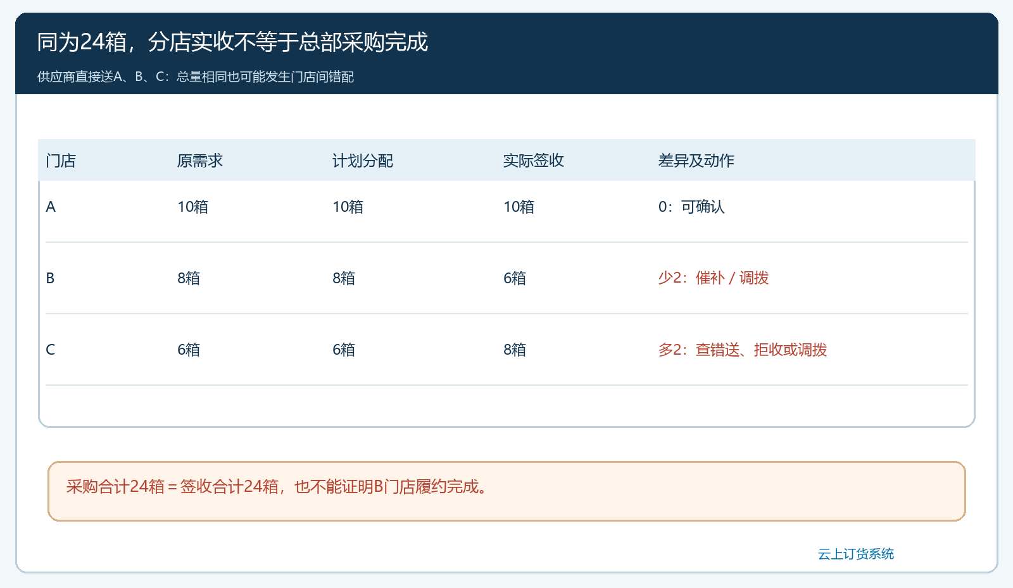
图4：采购合计和实收合计同为24箱，B门店仍有未履约2箱；分店维度不能被合计数覆盖。
门店验收要按商品和批次记录实收、拒收、破损、短送及签收时间。手机现场操作更适合在卸货处及时核数量与照片；PC管理端便于总部对照采购与各店结果。若当前版本并无该业务下的手机门店签收页，应先使用能留原始凭证的流程，不得把纸质签收当成已自动同步到系统。总部接到差异后给出处理单：供方补发2箱给B、C退回2箱，或C向B调拨2箱；每种方案都要有执行人、截止时间与完成凭证。
鲜品还要检查质量。B签收6箱，其中一箱温度不合格拒收，B的合格实收实际上只有5箱；如果只看签收扫描次数，可能把拒收也当到货。C多出的2箱如果效期短，强行留下会变成损耗。门店应先保留实际情况，采购再与供应商谈补送、退货或折价；总部不能为了让报表“合计对得上”而让门店承担供应商配送错误。

总部对账先关每店差异，再核供方应付和内部结算
财务核供应商账时，不能只有采购单24箱、送货单24箱两张纸。还要有A、B、C的实收明细，以及C多收、B少收的处理结果。若供方补发2箱、C退2箱，总部需确认补发与退回是否都关联原采购及门店差异；若内部调拨，由谁承担调拨运费、是否产生跨主体交易也要按合同或集团规则判定。金额方面，供应商是否可先收全部24箱货款、是否要扣拒收和短送，应按采购合同与已确认验收处理，系统中的“已下采购”不等于“已验可付”。
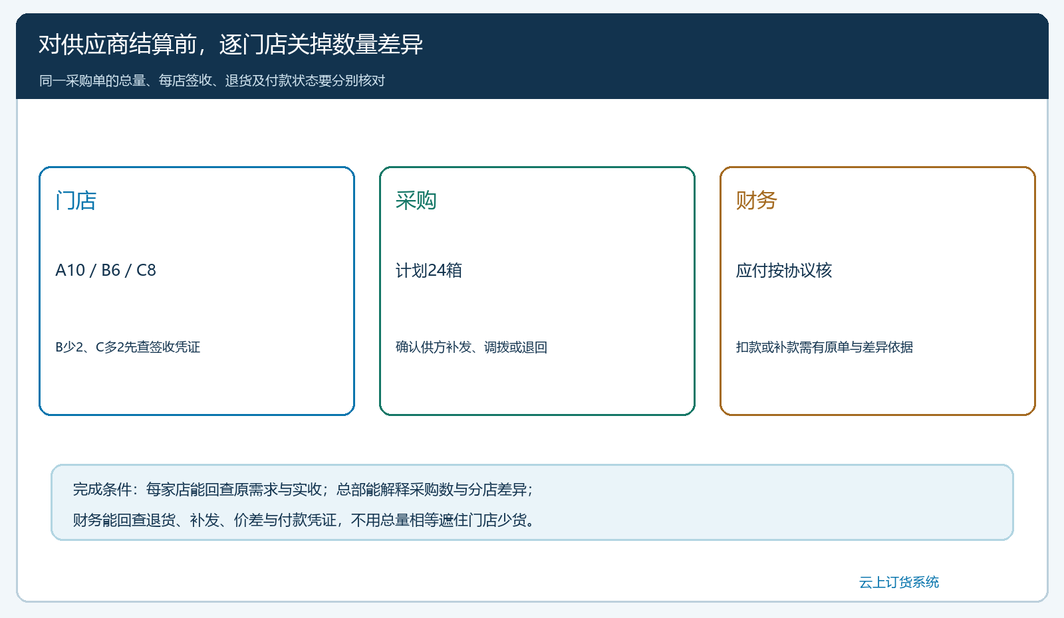
图5：门店、采购和财务各核不同数字；少货责任、退补结果和付款依据都沿原采购单及签收记录留痕。
总部复盘这类统采业务可看三个层次：采购层看集中后单价和供货准时率；门店层看实际到货率、错配率和缺货影响；资金层看已验收金额、供方应付及门店之间是否有内部往来。若采购单价降低了3%，但错送使门店停卖、补运费和人工对账增加，不能只以“采购降本”判成功。反过来，总部不一定要追求每笔同日全部关单；分批到货只要能按店解释欠到、负责人和预计补交日，也比一个虚假的“24箱已完成”更可控。

用一批正常单和一批错送单验证是否真正跑通
试运行选三个门店、一个规格清楚且高频的商品，先跑A10、B8、C6全部按计划到货，核对三家原需求、总部采购、供方发货、每店签收与付款依据。随后故意演练B少2、C多2，让门店在现场记录真实实收，总部给出补发或调拨方案，财务能看到关闭差异的凭证。再加一个截单后的补单，检查它不会在已采购批次里被重复计算。若五种数字任何一个只能靠员工私下表格解释，说明流程尚未闭环。
总部集中采购的完成条件并不是“采购量等于门店订货总量”，而是每个门店能查自己原来要什么、承诺何时到、实际收到多少，采购员能查供方仍欠哪家多少，财务能查谁买、谁付款、差异如何影响结算。只有把汇总效率和分店责任同时保留下来，集中采购才不会把门店的小问题藏进总部的大数字里。

